Приложение 9.3.
Двигательный режим обучающихся, воспитанников в ГБОУ школы № 167
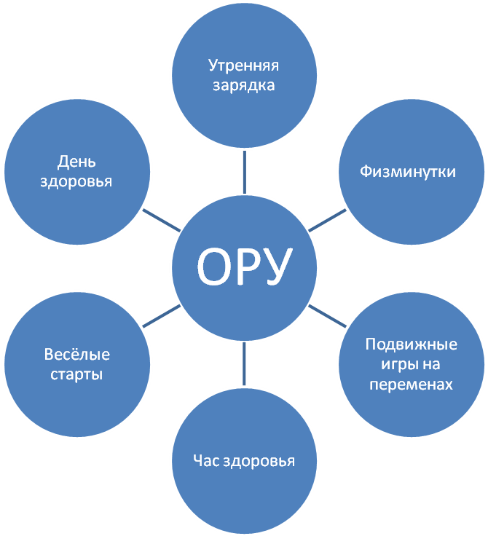
.

Двигательный режим обучающихся в учебное и внеучебное время.
Нормой ежедневной двигательной активности школьника принято считать 15-30 тысяч шагов. Для того чтобы определить ежедневный объём специальной нагрузки, необходимо учесть общее время выполнения всех физических нагрузок с интенсивностью по чсс выше 980-100 уд/мин. Затем надо сопоставить результат с возрастной и половой нормами двигательной активности и установить разницу (в часах), которая и показывает соответствующую величину дополнительной нагрузки.
Возрастные группы | Локомоции, тыс. шагов | Величина энергозатрат, ккал/сут. | Продолжительность двигательной активности, часов
Младшая (девочки и мальчики)  Средняя (девочки и мальчики)  Старшая: юноши и девушки. | 15-20  20-25  25-30  25-30 | 2500-3000  3000-4000  3500-4300  3000-4000 | 3,0-3,6  3,6-4,8  4,8-5,8  3,6-4,8
Норма обучающих нагрузок зависит от индивидуальных способностей занимающихся. В процессе обучения используют развивающее, восстановительные, подготовительно- стимулирующие и активирующие нагрузки. Обучающая нагрузка, выполняемая на уроках физкультуры или в домашних условиях, определяется по критерию эффективности обучения и овладения школьников соответствующими умениями и навыками.

План спортивных внутришкольных мероприятий ГБОУ школы № 167 на 2014-2015 учебный год.
№ | Название спортивного конкурса, соревнования | Месяц проведения мероприятия | Класс | Ответственный учитель
1. | Соревнования по мини-футболу. | Сентябрь | 5-7 | Учителя ФК
2. | Соревнования по мини-футболу. | Октябрь | 8-11 | Учителя ФК
3. | «Веселые старты». | Октябрь | 1-4 | Учителя ФК, классные руководители 1-4-х классов
4. | Соревнования по баскетболу. | Ноябрь | 7-11 | Учителя ФК
5. | Спортивный конкурс «Папа, мама, я-спортивная семья», в рамках «Дня семьи». | Декабрь | 3-5 | Учителя ФК, классные руководители 3-5-х классов
6. | Соревнования по волейболу. | Январь | 7-11 | Учителя ФК
7. | Товарищеская встреча по волейболу, между учителями и учащимися. | Февраль | 9-11 | Учителя ФК и учителя предметники
8. | «К стартам готов!». | Март | 3-5 | Учителя ФК, классные руководители 3-5-х классов
9. | Соревнования по легкой атлетике. | Апрель-май | 3-11 | Учителя ФК, классные руководители

Характеристика необходимой инфраструктуры.
В школе имеется спортивный зал 18х9м., в зале нестандартная баскетбольная площадка, волейбольная площадка 9х9, раздевалки для девочек и мальчиков.
Волейбольная площадка, баскетбольная площадка, футбольное поле на школьной территории .

